**Opis badań i ich uwarunkowań**

Zakłada się, że badania stacjonarnego monitoringu PEM prowadzone będą w kolejnych latach, zgodnie ze zleceniami Ministra Cyfryzacji.

Badania prowadzone będą z wykorzystaniem *zestawów pomiarowych* stacjonarnego monitoringu PEM, zarówno szerokopasmowego (SMS PEM) jak i selektywnego (SELMS PEM), stosownie do potrzeb i możliwości *Urzędu* w zakresie wskazania reprezentatywnych lokalizacji do przeprowadzenia badań.

Badania stacjonarnego monitoringu PEM prowadzone będą w lokalizacjach wytypowanych przez *Urząd* i uzgodnionych z *Instytutem*.

Z uwagi na istotne uwarunkowania związane z wyborem reprezentatywnej, łatwo dostępnej, a zarazem bezpiecznej lokalizacji, oraz z ograniczonym okresem prowadzenia badań i dostępnością *zestawów pomiarowych*, program badań w jednym roku zakłada:

* + w zakresie szerokopasmowego stacjonarnego monitoringu (SMS PEM):
    - 3-5 dniowe cykle pomiarowe;
    - w jednej lokalizacji uzgodnionej z *Urzędem;*
    - maksymalnie 16 lokalizacji w kraju;
  + w zakresie selektywnego stacjonarnego monitoringu (SELMS PEM):
    - 1-2 tygodniowe cykle pomiarowe;
    - w jednej lokalizacji uzgodnionej z *Urzędem*;
    - maksymalnie 4 lokalizacje w kraju.

Instalacji i uruchomienia oraz deinstalacji stacji monitorującej, w lokalizacjach i terminach uzgodnionych pomiędzy *Urzędem* i *Instytutem*, dokonywać będą przedstawiciele *Instytutu*. Czynności te, dla każdej z uzgodnionych do badań lokalizacji będą dokumentowane protokołem dostawy, montażu, uruchomienia (część A) oraz odbioru stacji monitorującej (część B). Do zadań *Instytutu* należeć będzie także przekazanie podstawowych informacji na temat działania stacji.

Zadania po stronie *Urzędu* będą polegać na wskazaniu i uzgodnieniu z *Instytutem* lokalizacji, ustaleniu terminów instalacji / deinstalacji oraz wskazaniu osoby do kontaktów roboczych.

Dla każdej lokalizacji, w której zostaną przeprowadzone badania SMS PEM lub SELMS PEM, *Instytut* opracuje osobny raport, zawierający wyniki zrealizowanych badań. Raporty zostaną udostępnione zainteresowanym (KPRM, *Urząd*), a następnie opublikowane na stronie PEM pod adresem: https://www.gov.pl/web/5g/aktualnosci2. Współpraca w obszarze badań monitoringu stacjonarnego PEM pomiędzy *Urzędem*, a *Instytutem* będzie realizowana na mocy niniejszej umowy.

Poniżej zostały przedstawione podstawowe informacje na temat stacji monitorujących szerokopasmowych i selektywnych stanowiących *zestawy pomiarowe* oraz na temat wyboru miejsc ich instalacji.

**Szerokopasmowy monitoring stacjonarny pola elektromagnetycznego (SMS PEM)**

Podstawowe informacje o stacji monitorującej AMB-8059-03

Stacja monitoringu stacjonarnego firmy Narda Safety Test Solutions GmbH − model AMB**-8059-03 z dołączoną sondą pomiarową** model EP-1B-06 − to urządzenie umożliwiające ciągłą, szerokopasmową rejestrację natężenia pola elektromagnetycznego w zakresie częstotliwości od 300 kHz do 40 GHz. Uzyskane wyniki pomiarów dają możliwość, w przeciwieństwie do wyników klasycznych chwilowych pomiarów pola elektromagnetycznego (PEM), dokonania obserwacji zmian wartości PEM w dowolnym czasie z okresu obserwacji. Ponadto stacja monitoringu rejestruje cały szereg danych (innych niż wartość natężenia PEM), które mogą być użyteczne podczas późniejszej interpretacji wyników.

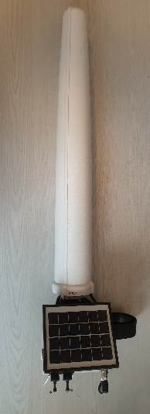Stacja monitorująca, wraz z dedykowaną konstrukcją wsporczą (stojak z obciążnikami i rurą), to urządzenie o niewielkiej wadze – około 8 kg. Sama stacja waży około 2 kg, a jej wymiary pozwalają na wygodny transport samochodem osobowym.

Stacja monitoringu dostarczona do prowadzenia badań SMS PEM będzie:

* odpowiednio skonfigurowana do autonomicznego i bezobsługowego pomiaru, rejestracji i przekazywania danych do serwera w siedzibie Instytutu;
* wyposażona w kartę SIM umożliwiającą transmisję danych w sieci komórkowej;
* samowystarczalna – przygotowana do ładowania wbudowanego akumulatora za pomocą zintegrowanego ogniwa fotowoltaicznego.

Wybór miejsca instalacji stacji monitorującej

Aby stacjonarny monitoring PEM spełniał jak najwięcej oczekiwań obywateli, lokalizacje przeznaczone do zainstalowania stacji monitorujących powinny być wskazywane przez *Urząd*.

Wskazując miejsce instalacji stacji monitorującej należy uwzględniać następujące czynniki:

* **lokalizacja powinna być reprezentatywna**:
  + miejsce pomiarów powinno oddawać faktyczne warunki, w których mogą najczęściej przebywać ludzie (np. sąsiedztwo instytucji publicznych, obszary z dużymi skupiskami ludności lub miejsca publiczne, znajdujące się w pobliżu wielu źródeł pola elektromagnetycznego);
  + kierując się uzyskaniem potencjalnie najwyższych poziomów PEM należy wybierać w miarę możliwości lokalizacje z bezpośrednią widocznością anten SBTK, unikając drzew, zabudowy, czy innych elementów infrastruktury, przesłaniających widoczność anten;
  + należy uwzględniać miejsca o szczególnym znaczeniu (np. placówki edukacyjne, żłobki, szpitale, urzędy);
  + aby rozkład PEM nie był zaburzony nie należy umieszczać stacji monitorującej w pobliżu dużych metalowych przedmiotów;
* **lokalizacja powinna być bezpieczna** – miejsce pomiarów powinno gwarantować, że stacja monitorująca nie zostanie uszkodzona, zniszczona lub skradziona (np. na dachu budynku lub w pomieszczeniu biurowym).

Wskazując lokalizację należy brać pod uwagę także:

* dostępność i jakość usługi transmisji danych w miejscu instalacji stacji;
* duże nasłonecznienie miejsca instalacji (unikanie lokalizacji zacienionych), z możliwością skierowania panelu słonecznego na południe.

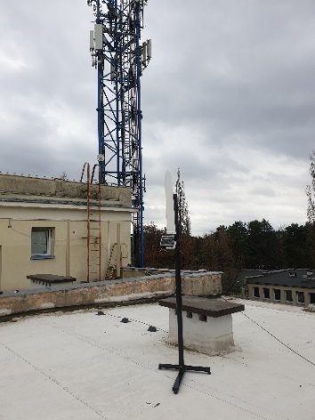 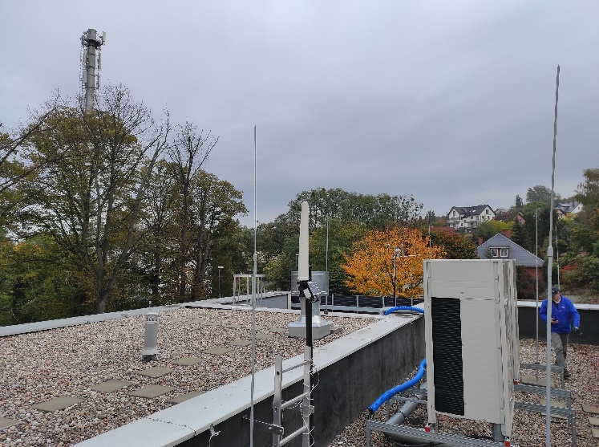 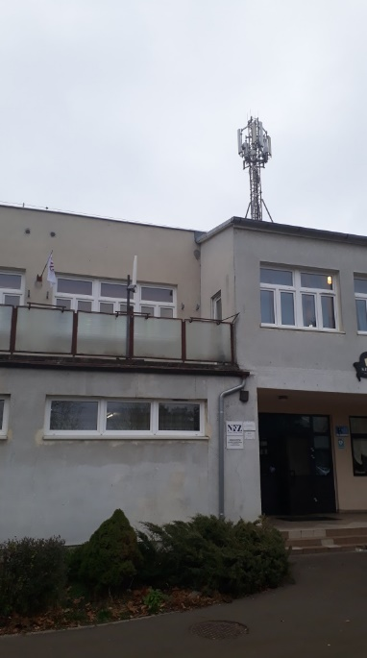

Przykłady instalacji stacji monitorującej szerokopasmowej

**Selektywny monitoring stacjonarny pola elektromagnetycznego (SELMS PEM)**

Podstawowe informacje o stacji monitorującej AMS-8061

Stacja monitoringu stacjonarnego model AMS-8061, firmy Safety Test Solutions GmbH, z dołączoną sondą pomiarową model EHA-2B-01 - to urządzenie umożliwiające ciągłą, selektywną rejestrację natężenia pola elektromagnetycznego w zakresie częstotliwości od 100 kHz do 6 GHz. Uzyskane wyniki pomiarów dają możliwość, w przeciwieństwie do wyników klasycznych chwilowych pomiarów PEM, dokonania obserwacji zmian wartości PEM w dowolnym czasie z okresu obserwacji, pozwalają na jednoznaczną identyfikację częstotliwości oraz wartości składowych. Ponadto stacja monitoringu rejestruje cały szereg danych (innych niż wartość natężenia PEM), które mogą być użyteczne podczas późniejszej interpretacji wyników.

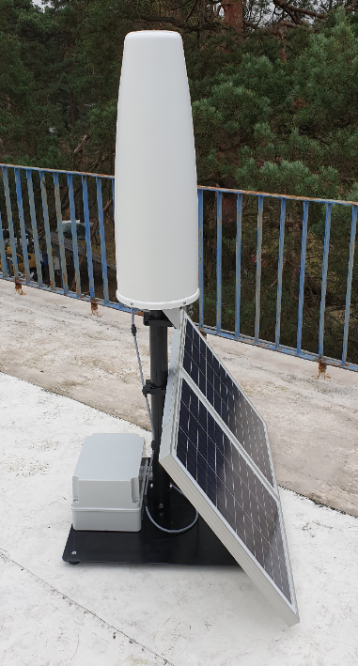Stacja monitorująca z dołączoną sondą pomiarową, wraz z dedykowaną konstrukcją wsporczą oraz panelem słonecznym, to urządzenie o wadze około 35 kg. Waga, konstrukcja oraz wymiary (1480 mm × 1100 mm × 715 mm) skompletowanej stacji warunkują możliwość instalacji w wybranej lokalizacji.

Stacja monitoringu dostarczona do prowadzenia badań SELMS PEM będzie:

* + - odpowiednio skonfigurowana do autonomicznego i bezobsługowego pomiaru, rejestracji i przekazywania danych do serwera w siedzibie Instytutu;
    - wyposażona w kartę SIM umożliwiającą transmisję danych w sieci komórkowej;
* samowystarczalna – przygotowana do ładowania wbudowanego akumulatora za pomocą zintegrowanego ogniwa fotowoltaicznego.

Wybór miejsca instalacji stacji monitorującej

Aby selektywny stacjonarny monitoring PEM spełniał jak najwięcej oczekiwań obywateli, lokalizacje przeznaczone do zainstalowania stacji monitorujących powinny być wskazywane przez *Urząd*.

Wskazując miejsce instalacji stacji monitorującej należy uwzględniać następujące czynniki:

* **lokalizacja powinna być reprezentatywna**:
  + miejsce pomiarów powinno oddawać faktyczne warunki, w których mogą najczęściej przebywać ludzie (np. sąsiedztwo instytucji publicznych, obszary z dużymi skupiskami ludności lub miejsca publiczne, znajdujące się w pobliżu wielu źródeł pola elektromagnetycznego);
  + kierując się uzyskaniem potencjalnie najwyższych poziomów PEM należy wybierać w miarę możliwości lokalizacje z bezpośrednią widocznością anten SBTK, unikając drzew, zabudowy, czy innych elementów infrastruktury, przesłaniających widoczność anten;
  + należy uwzględniać miejsca o szczególnym znaczeniu (np. placówki edukacyjne, żłobki, szpitale);
  + aby rozkład PEM nie był zaburzony nie należy umieszczać sondy pomiarowej w pobliżu dużych metalowych przedmiotów;
* **lokalizacja powinna być bezpieczna** – miejsce pomiarów powinno gwarantować, że urządzenie nie zostanie uszkodzone, zniszczone lub skradzione;
* **lokalizacja powinna być dostępna na potrzeby instalacji stacji** – miejsce pomiarów powinno uwzględniać konieczność przetransportowania stosunkowo ciężkiego *zestawu pomiarowego* (blisko 35 kg) o znacznych wymiarach.

Wskazując lokalizację należy brać pod uwagę także:

* dostępność i jakość usługi transmisji danych w miejscu instalacji stacji;
* duże nasłonecznienie miejsca instalacji (unikanie lokalizacji zacienionych), z możliwością skierowania panelu słonecznego na południe.

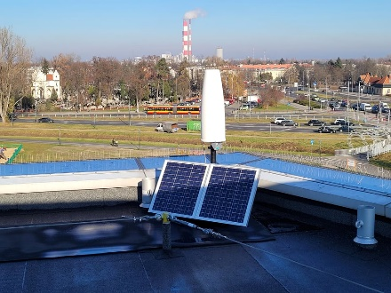 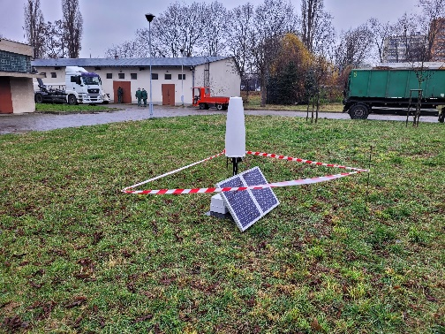 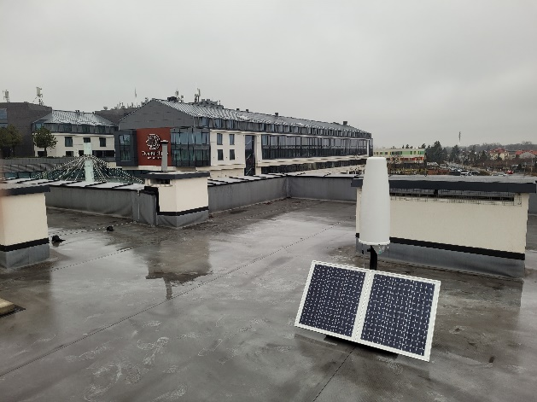

Przykłady instalacji stacji monitorującej szerokopasmowej